КОММЕРЧЕСКОЕ ПРЕДЛОЖЕНИЕ

НА ПОСТАВКУ ЗАПАСНЫХ ЧАСТЕЙ К СПЕЦТЕХНИКЕ

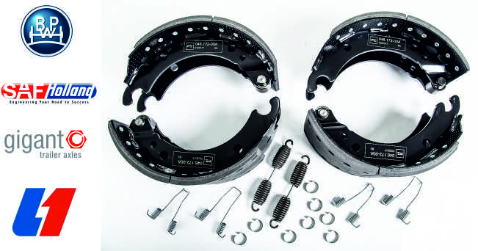
ООО «ТрансЛидер» специализируется на поставке комплектующих и запасных частей для прицепов, полуприцепов, тралов, грузовых автомобилей и тракторной техники. Предоставляем одно из лучших условий на покупку запасных частей по привлекательным ценам в максимально короткие сроки.
Станьте нашим клиентом, и Вы получите:
- Оперативную обработку заказов
- Склад с наличием товаров
- Гарантию качества
- Бесплатную доставку до терминала любой удобной транспортной компании
Работаем с производителями прицепов и предлагаем запчасти:
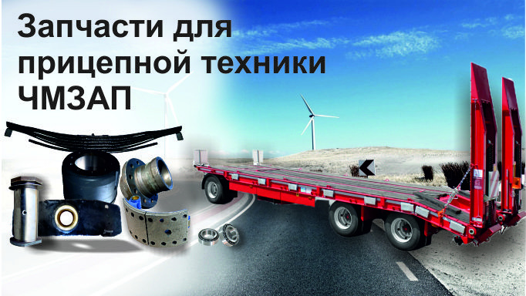
- ЧМЗАП
- МАЗ / МТМ, КАМАЗ, КРАЗ, УРАЛ
- БЕЦЕМА
- НЕФАЗ
- СЗАП
- Политранс, HARTUNG (ЧКПЗ)
- ТОНАР.
- Запчасти и комплектующие на оси L1, SAF, GIGANT, ROR, BMT, BPW
* Запчасти для грузовых автомобилей MAN, DAF, SCANIA, VOLVO, IVECO
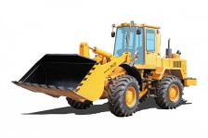
* Запчасти для Тракторов, Вездеходов и Погрузчиков
Гидроцилиндры различного назначения
Мы сделаем все, чтобы Вы получили отличный сервис на покупку запасных частей, предоставим полный спектр услуг, начиная от профессиональной консультации по выбору того или иного товара и заканчивая послепродажным сопровождением. Сделайте правильный выбор на пути ведения Вашего бизнеса!

С наилучшими пожеланиями
ООО «ТрансЛидер»
Андрей Дубинин
8-922-725-38-39



